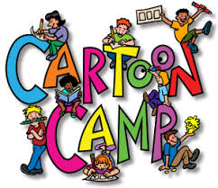Táborozás

A Foundation Of European Film magyarországi szervezete rajzfilmes tábort szervez a Hűvösvölgyben, a nyári szünidőben. A programban

* filmkészítés,
* rajzfilmvetítés,
* játékos foglalkozások szerepelnek.

A 900–1600-ig tartó foglalkozások részvételi díja 5 napra 8000 Ft.

Jelentkezés: Dr. Lévai Györgynél (FEF Iroda, Budapest II. ker., Tölgy allé 21. Telefon: 987-6442)

Rajzfilmes tábor

Oktatás

Az ***XYZ Magyarország Oktatási Központja*** várja a jelentkezőket július 1-jén induló nyári intenzív nyelvtanfolyamaira:

1. angol

|  |  |
| --- | --- |
| Táborozás | Név:  Turnus:  Telefonszám:  E-mail: |
| Oktatás | Név:  Turnus:  Telefonszám:  E-mail: |

* + alapfok
  + középfok
  + felsőfok

1. német

Jelentkezés

* + alapfok
  + középfok
  + felsőfok

1. spanyol
   * alapfok
   * középfok
   * felsőfok

🕮Foglalkozások mindennap, reggeltől estig. Jelentkezés és bővebb információ:

Tass Szilviánál. (XYZ Oktatási Központ, Budapest, XVII. ker., Építők útja 4. Telefon: 957-6642)